Частное учреждение образования
«Колледж бизнеса и права»

Веб-приложение для АВТОМАТИЗАЦИИ БРОНИРОВАНИЯ АВТО

2025

СОДЕРЖАНИЕ

Введение 3
1. Описание задачи 5
1.1 Анализ предметной области 5
1.2 Постановка задачи 5
2 Реализация веб-приложения 7
2.1 Описание разделов веб-приложения 7
2.2 Требования к веб-приложению 9
2.3 Структура вэб-приложения 11
2.5 Программно-технические средства, необходимые для разработки приложения 16
2.6 Защита и сохранность данных 17
2.7 Описание разделов веб-приложения 18
3 Реализация веб-приложения 22
3.1 Описание разделов веб-приложения 22
3.2 Разработка административной части приложения 22
3.3 Разработка клиентской части приложения 23
3.4 Описание используемых функций и процедур 24
3.5 Функциональное тестирование 28
4 Применение 34
4.1 Назначение веб-приложения 34
4.2 Программно-аппаратное обеспечение сервера и клиента 34
Заключение 35
Список использованных источников 36
ПРИЛОЖЕНИЕ А 37
ПРИЛОЖЕНИЕ Б 38

КП Т.ХХХYYY.401 ПЗ

Подпись
Дата
Изм.
Лист
№ докум.
Лист
2
Листов
Лит.
У
.
Разраб.
Гулякевич Е.В.
Провер.
Михалевич В.Ю юДж.А.
26
Разработка программного средства для автоматизации бронирования авто
Т.контр.

Утверд.

Н. контр.

КБП

Введение
Для пользователя важным фактором при выборе сервиса аренды автомобилей является простота бронирования, понятные условия аренды и возможность заранее узнать, есть ли свободный автомобиль. При большом количестве клиентов и машин ручной учет заявок становится неудобным и часто приводит к ошибкам. В таких условиях особенно актуальной становится задача автоматизации учета заявок на аренду автомобилей и контроля их доступности. Использование программных средств позволяет быстро обрабатывать заявки, избегать накладок по датам и формировать удобные отчеты.
Актуальность выбранной темы обусловлена необходимостью создания простой и надежной информационной системы для автопарка, которая позволит автоматизировать процесс аренды автомобилей. Автомобили в автопарке отличаются по классам, таким как эконом, комфорт, бизнес и внедорожник. Пользователь при оформлении заявки указывает класс автомобиля, желаемую дату начала аренды и срок проката. Бронирование автомобиля допускается не ранее чем за 30 дней до начала аренды. В случае отсутствия свободных автомобилей нужного класса система должна предложить альтернативную дату или другой класс автомобиля. Реализация такого программного решения снижает вероятность ошибок и упрощает работу сотрудников автопарка.
Целью курсового проекта на тему «Разработка информационной системы аренды автомобилей» является создание программного приложения, предназначенного для учета заявок на аренду автомобилей. Разрабатываемое приложение должно обеспечивать возможность регистрации заявок на аренду, проверки наличия свободных автомобилей, предложения альтернативных вариантов при отсутствии нужного автомобиля, а также формирования отчетов по подтвержденным заявкам за заданный период. Кроме того, система должна предоставлять информацию о количестве свободных автомобилей каждого класса на выбранную дату. Программное средство ориентировано на использование сотрудниками автопарка и предназначено для упрощения учета и анализа заявок.
Решение поставленных задач отражено в пояснительной записке, состоящей из четырех разделов и содержащей всю необходимую информацию о разработке программного средства. В первом разделе приведено описание предметной области, обоснование актуальности проекта и формирование основных требований к системе. Во втором разделе рассматривается проектирование приложения, включая общую структуру системы и требования к пользовательскому интерфейсу.
В третьем разделе изложены вопросы реализации программного обеспечения, включая описание основных функций приложения, логики работы с заявками и проверки доступности автомобилей, а также проведение функционального тестирования.
Четвертый раздел посвящен описанию области применения программного продукта, его практической пользе и преимуществам использования для автопарка.
В заключении подводятся итоги выполнения курсового проекта, оценивается степень достижения поставленной цели и соответствие разработанного приложения предъявляемым требованиям, а также рассматриваются возможные направления его дальнейшего развития.
В приложении А представлен исходный код программы, в приложении Б – скриншоты пользовательского интерфейса.
Графическая часть включает диаграммы вариантов использования, классов и последовательности, которые показывают структуру системы и взаимодействие ее основных компонентов.

1. Описание задачи

1.1 Анализ предметной области
Автомобиль в разрабатываемой системе представляет собой транспортное средство, которое находится в составе автопарка и предназначено для сдачи в аренду клиентам. Каждый автомобиль имеет определённые характеристики, основной из которых является класс автомобиля. Классы используются для удобства выбора и позволяют разделить автомобили по уровню комфорта. В системе предусмотрены такие классы, как эконом, комфорт, бизнес и внедорожник.
Класс автомобиля помогает пользователю быстрее подобрать подходящий вариант аренды, а сотрудникам автопарка — управлять загрузкой автомобилей. Автомобили одного класса имеют схожие характеристики и условия использования. При этом каждый конкретный автомобиль может находиться либо в свободном состоянии, либо быть занятым на определённый период времени.
Заявка на аренду является основным элементом работы системы. Она создаётся пользователем при оформлении аренды автомобиля. В заявке указывается выбранный класс автомобиля, дата начала аренды и продолжительность проката. Также заявка имеет статус, который показывает, подтверждена она или находится в обработке. Бронирование автомобиля допускается не ранее чем за 30 дней до предполагаемой даты начала аренды, что позволяет равномерно распределять загрузку автопарка.
Свободным считается автомобиль, который не участвует в других заявках на выбранную дату. Система автоматически проверяет доступность автомобилей при создании новой заявки. Если на указанную дату нет свободных автомобилей нужного класса, пользователю предлагаются альтернативные варианты. Это может быть другая дата начала аренды либо автомобиль другого класса, доступный в исходную дату.
Все данные о заявках и автомобилях сохраняются в системе и используются для формирования отчетов. Сотрудники автопарка могут получать информацию о количестве заявок, уровне загрузки автомобилей и наличии свободных машин. Это помогает планировать работу автопарка, избегать простоев и повышать качество обслуживания клиентов.
Использование автоматизированной системы учета аренды автомобилей упрощает повседневную работу сотрудников, снижает вероятность ошибок и делает процесс аренды более удобным и понятным для пользователей.

1.2 Постановка задачи
Целью проекта является разработка веб-приложения для автоматизации учета аренды автомобилей в автопарке. Приложение должно обеспечивать простой и понятный интерфейс, удобную навигацию и корректную обработку заявок на аренду.
Разрабатываемое приложение предназначено для пользователей, которые оформляют заявки на аренду автомобилей. В рамках предметной области можно выделить следующие функции пользователя:
– оформление заявки на аренду автомобиля с указанием класса, даты начала аренды и срока проката;
– просмотр информации о своей заявке;
– получение информации о наличии свободных автомобилей выбранного класса;
– получение предложений альтернативной даты начала аренды при отсутствии автомобиля;
– получение предложений альтернативного класса автомобиля на выбранную дату;
– просмотр отчета по подтвержденным заявкам за выбранный период;
– просмотр информации о свободных автомобилях каждого класса на выбранную дату.
Одним из аналогов разрабатываемого приложения является сервис аренды автомобилей Hello Каршеринг. Данный сервис позволяет пользователям выбирать автомобили, оформлять аренду, просматривать доступность машин и управлять своими поездками через удобный интерфейс.
Однако сервис Hello Каршеринг ориентирован на массовое использование и содержит большое количество дополнительных функций, которые не требуются для работы небольшого автопарка. Разрабатываемое приложение предназначено для локального использования и включает только необходимый функционал для учета аренды автомобилей. Оно отличается простотой, понятной структурой и легкостью внедрения.

2 Реализация веб-приложения

2.1 Описание разделов веб-приложения

Суть диаграммы вариантов использования в том, чтобы показать, как разные пользователи взаимодействуют с системой автопарка через основные функции приложения.

В нашей системе есть два типа пользователей:

Гость

Зарегистрированный пользователь

Роль «Гость»

Гость может делать следующее:

зарегистрироваться в системе

войти в систему (авторизация)

посмотреть доступные автомобили

Для варианта «посмотреть доступные автомобили» есть дополнительные функции, которые помогают удобнее искать машины:

искать автомобиль по классу (эконом, комфорт, бизнес, внедорожник)

сортировать автомобили по разным параметрам

фильтровать по дате доступности

Роль «Зарегистрированный пользователь»

Зарегистрированный пользователь может делать всё, что и Гость, плюс у него есть дополнительные возможности:

оформить заявку на аренду автомобиля

получить альтернативную дату, если выбранный автомобиль недоступен

получить альтернативный класс автомобиля, если выбранный класс недоступен на нужную дату

посмотреть отчет по всем подтвержденным заявкам за определенный период

посмотреть отчет по свободным автомобилям каждого класса на выбранную дату

Для варианта «просмотр отчета по всем заявкам» есть include-функция «выбрать период отчета».
Для варианта «просмотр отчета по свободным автомобилям» есть extend-функция «фильтрация по классу автомобиля».

Диаграмма вариантов использования показана на листе 1 графической части.

Диаграмма последовательности

Диаграмма последовательности показывает, как пользователь и система взаимодействуют шаг за шагом:

Пользователь отправляет заявку на аренду автомобиля

Система проверяет, есть ли свободные автомобили нужного класса на выбранную дату

Если машины нет, система предлагает альтернативную дату или другой класс автомобиля

Пользователь подтверждает заявку, система сохраняет данные о бронировании

В конце периода система может сформировать отчеты по всем заявкам и по свободным автомобилям

Диаграмма последовательности представлена на листе 2 графической части.

ERD-диаграмма

ERD-диаграмма показывает, как устроена база данных системы автопарка, какие есть таблицы и как они связаны между собой.

Основные таблицы:

Таблица «Клиент» содержит уникальный идентификатор клиента, имя, фамилию, контакты и дату регистрации

Таблица «Автомобиль» хранит данные о машине: уникальный идентификатор, класс, марку, модель, статус (свободен/занят)

Таблица «Заявка» содержит информацию о бронировании: уникальный идентификатор заявки, дату начала аренды, длительность, класс автомобиля, связанный клиент

Таблица «Отчет» хранит данные по сформированным отчетам: тип отчета, период, результаты

Связи между таблицами:

Один клиент может иметь много заявок, но каждая заявка относится только к одному клиенту

Автомобиль может быть забронирован в разных заявках, но в одну дату он доступен только для одной заявки

Такая структура базы данных позволяет учитывать все бронирования, проверять доступность автомобилей и формировать отчеты для пользователей.

Диаграмма ERD представлена на листе 3 графической части.

2.2 Требования к веб-приложению
Стилистическое оформление веб-приложения автопарка должно соответствовать принципам минимализма с акцентами на ключевые информационные блоки и элементы управления. Дизайн должен быть лаконичным, с упором на удобство использования и наглядное представление данных о доступных автомобилях, заявках на аренду и отчетах по бронированиям. Основное внимание уделяется крупным элементам, таким как информация о классе автомобилей, доступности машин, статусе заявок и суммах аренды.
Графический дизайн должен быть выполнен в современном стиле с минимальным количеством декоративных элементов, с акцентом на крупные и наглядные блоки с информацией о свободных автомобилях и заявках, четкие и интуитивно понятные иконки для действий пользователя (бронирование, отмена, просмотр деталей) и достаточное пространство между элементами интерфейса для улучшения читаемости и удобства взаимодействия.
Шрифтовое оформление должно быть единообразным и соответствовать следующим параметрам: заголовки использовать шрифт Inter Bold крупного размера, основной текст — Roboto Bold среднего размера, подписи и вспомогательный текст — Roboto Bold меньшего размера, чтобы информация была легко читаемой.
Веб-приложение должно корректно отображаться на различных устройствах, включая ПК с разрешением экрана от 1280×720 и выше, планшеты и смартфоны.
Контент приложения должен включать информацию о доступных автомобилях по классам, данные по текущим и прошлым заявкам, уведомления о подтвержденных или отклоненных бронированиях и альтернативные предложения при отсутствии свободных машин.
Система управления контентом должна обеспечивать регистрацию новых заявок на аренду автомобиля, проверку доступности машин по классам и датам, предоставление альтернативной даты или класса при отсутствии свободных автомобилей, а также формирование отчетов по заявкам и свободным автомобилям на выбранную дату.
Компоновка страниц должна быть адаптивной, с использованием сеточной системы для выравнивания элементов интерфейса, масштабируемым текстом и блоками для экранов разных размеров и удобным расположением элементов навигации и управляющих кнопок.
Тип верстки — адаптивный, обеспечивающий корректное отображение интерфейса на ПК, планшетах и смартфонах.
Цветовая палитра веб-приложения включает основной фон темно-синий (#01060F), акцентные элементы светло-серого с голубым оттенком (#A6B1D1) и вспомогательные элементы светло-бежевого цвета (#DCD7D0).

2.3 Структура вэб-приложения
Структура информационной системы оператора мобильной связи представляет собой организацию всех компонентов приложения, обеспечивающих учет абонентов, телефонных разговоров, платежей и расчет стоимости услуг. Система объединяет логику обработки данных, интерфейс пользователя и базу данных для надежной работы и масштабируемости.
Главная страница приложения предоставляет общую информацию о сервисе и описание доступных услуг оператора. Система авторизации позволяет пользователю войти в личный кабинет или создать новый аккаунт. В профиле пользователя отображается информация о зарегистрированных номерах телефона, текущем балансе и истории пополнений. Раздел звонков фиксирует новые телефонные разговоры, хранит их историю и формирует отчеты за выбранный период. В разделе платежей пользователи могут просматривать отчеты об оплатах и экспортировать их за выбранные периоды. Раздел задолженности показывает информацию о текущих задолженностях, отправляет уведомления пользователям и предоставляет администратору список клиентов-должников для контроля.
Все компоненты системы связаны между собой, обеспечивая автоматический расчет стоимости звонков, списание абонентской платы, регистрацию платежей и формирование отчетов. Такая структура позволяет пользователю удобно отслеживать свои счета и звонки, а администратору — контролировать состояние абонентской базы и проводить аналитические операции.

2.4 Проектирование макета веб-приложения
Концептуальный прототип веб-приложения включает в себя описание пользовательского интерфейса веб-страницы, основанный на веб-технологиях и элементах взаимодействия с пользователем. При проектировании этого веб-приложения ключевым компонентом являются веб-формы, так как они предоставляют основной механизм взаимодействия с пользователем через интерфейс браузера. Предполагается, что приложение будут включать в себя несколько веб-форм для различных задач. Каждая веб-форма будет содержать стандартные элементы управления, оптимизированные для работы в браузере, такие как поля ввода, кнопки, выпадающие списки и др. Первой будет страница выбора авто.
Визуальное представление интерфейса будет представлено на рисунке 2.1.
Выберите класс
Выберите дату начала аренды
Продолжительность проката
Рисунок 2.1.
После выбора класса авто, даты начала и продолжительности проката пользователю открывается доступ ко всем доступным авто.
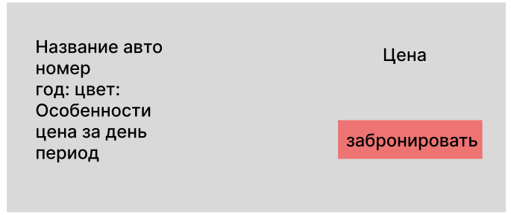
Рисунок 2.2.
После нажатия на кнопку забронировать пользователю требуется пройти авторизацию для того чтобы забронировать выбранное авто.
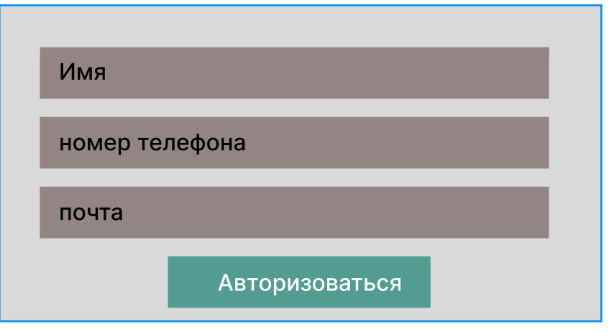
Рисунок 2.3.
Также есть возможность просмотра всех забронированных авто
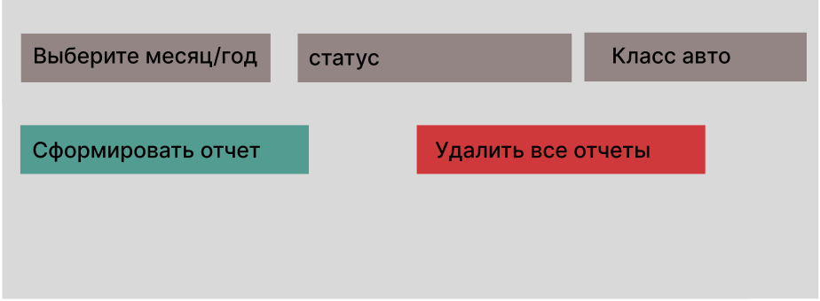
Рисунок 2.4.
Для просмотра всех свободных авто предусмотрена отдельная кнопка
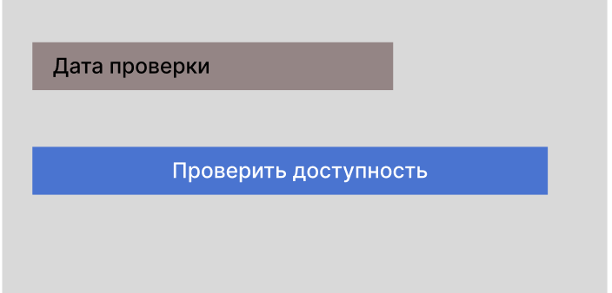
Рисунок 2.5

2.5 Программно-технические средства, необходимые для разработки приложения
Инструментами разработки системы оператора мобильной связи являются операционная система Windows 11, язык программирования Java, библиотека Lombok, система управления базами данных PostgreSQL, язык разметки HTML, язык стилей CSS, язык программирования JavaScript и программа для построения диаграмм draw.io.
Операционная система представляет собой совокупность управляющих программ, предназначенных для управления ресурсами вычислительной системы и обеспечения взаимодействия пользователя с аппаратным и программным обеспечением. В рамках разработки использовалась Windows 11 Pro, обладающая широкой совместимостью с современными средствами разработки.
Java является объектно-ориентированным языком программирования общего назначения, широко применяемым для разработки серверных и корпоративных информационных систем. Язык отличается высокой надежностью, переносимостью и безопасностью.
PostgreSQL — объектно-реляционная система управления базами данных с открытым исходным кодом, предназначенная для надежного хранения и обработки структурированных данных. Она обеспечивает поддержку транзакций и механизмов целостности данных.
HTML (HyperText Markup Language) используется для создания структуры страниц пользовательского интерфейса, а CSS (Cascading Style Sheets) — для задания внешнего вида документов, включая цвета, шрифты, расположение элементов и другие аспекты оформления. JavaScript применяется для реализации интерактивных элементов и обработки действий пользователя.
Draw.io — инструмент моделирования с открытым исходным кодом, предназначенный для создания диаграмм и схем, включая диаграммы UML, что облегчает визуальное проектирование системы.

2.6 Защита и сохранность данных
Защита и сохранность данных в системе бронирования автомобилей
Система веб-приложения для бронирования автомобилей предназначена для обработки персональных данных пользователей, информации о бронированиях, автомобилях, платежах и истории поездок, поэтому вопросы безопасности и сохранности данных имеют особое значение. Все данные хранятся в базе данных PostgreSQL, которая обеспечивает надежность и целостность информации о пользователях, бронированиях, платежах и статусах автомобилей.
Для защиты учетных данных реализована аутентификация пользователей через логин и пароль. Пароли не хранятся в открытом виде и сохраняются в базе данных в виде хэш-значений с использованием алгоритма bcrypt. В системе предусмотрено разграничение прав доступа в зависимости от роли пользователя: обычный пользователь может создавать и просматривать свои бронирования, управлять личным кабинетом и оплачивать аренду автомобиля, а администратор имеет доступ к регистрации новых автомобилей, управлению бронированиями, просмотру платежей и отчетов о клиентах.
Все операции контролируются на серверной стороне, что исключает возможность несанкционированного доступа к административным функциям и изменению данных обычными пользователями. Веб-формы для бронирования автомобилей, оплаты, регистрации пользователей и формирования отчетов взаимодействуют с сервером через защищенные механизмы, обеспечивая корректное выполнение действий только авторизованными пользователями.
Таким образом, безопасность и сохранность данных в системе обеспечиваются надежной СУБД, хэшированием паролей, разграничением прав доступа по ролям, контролем операций на серверной стороне и актуальностью используемого программного обеспечения. Это гарантирует защиту персональных данных пользователей и корректную работу веб-приложения для бронирования автомобилей.

2.7 Описание разделов веб-приложения
Таблица bookings
Поле | Тип | Описание
id | INTEGER PRIMARY KEY AUTOINCREMENT | Идентификатор бронирования
client_name | TEXT NOT NULL | Имя клиента
client_phone | TEXT NOT NULL | Телефон клиента
client_email | TEXT NOT NULL | Электронная почта клиента
car_id | INTEGER | Идентификатор автомобиля (FOREIGN KEY на cars)
start_date | TEXT NOT NULL | Дата начала бронирования
end_date | TEXT NOT NULL | Дата окончания бронирования
status | TEXT DEFAULT 'waiting' | Статус бронирования
confirmation_code | TEXT | Код подтверждения бронирования
confirmation_sent_at | DATETIME | Время отправки подтверждения
confirmed_at | DATETIME | Время подтверждения
expires_at | DATETIME | Дата истечения бронирования
created_at | DATETIME DEFAULT CURRENT_TIMESTAMP | Дата создания записи

Таблица car_classes
Поле | Тип | Описание
id | INTEGER PRIMARY KEY AUTOINCREMENT | Идентификатор класса
name | TEXT NOT NULL UNIQUE | Название класса автомобиля
base_daily_price | REAL NOT NULL | Базовая цена за день

Таблица cars
Поле | Тип | Описание
id | INTEGER PRIMARY KEY AUTOINCREMENT | Идентификатор автомобиля
model | TEXT NOT NULL | Модель автомобиля
class_id | INTEGER | Идентификатор класса (FOREIGN KEY на car_classes)
license_plate | TEXT UNIQUE | Номерной знак автомобиля
year | INTEGER | Год выпуска автомобиля
color | TEXT | Цвет автомобиля
features | TEXT | Дополнительные характеристики
daily_price | REAL NOT NULL | Цена за день аренды
available | BOOLEAN DEFAULT 1 | Доступность автомобиля

3 Реализация веб-приложения

3.1 Описание разделов веб-приложения
Главная страница клиентской части представляет собой личный кабинет пользователя автопроката. В верхней части страницы находится заголовок с логотипом системы и навигационное меню, позволяющее переходить между разделами: «Бронирование», «Все бронирования» и «Свободные автомобили». Активная вкладка выделена, что позволяет пользователю легко ориентироваться в интерфейсе.
Секция «Бронирование автомобиля» содержит форму для регистрации заявки на аренду. Пользователь выбирает класс автомобиля, дату начала аренды и продолжительность проката. Дата начала аренды доступна только начиная с 30-го дня от текущей даты. После заполнения формы и нажатия кнопки «Найти автомобиль» отображаются результаты поиска доступных машин. Для каждой найденной позиции можно выбрать автомобиль и перейти к заполнению данных клиента.
В блоке «Данные для бронирования» пользователь вводит свои ФИО, телефон и адрес электронной почты. Здесь также отображается краткая сводка по выбранному автомобилю и периоду аренды. После отправки заявки на бронирование пользователь получает код подтверждения на указанный email, который необходимо ввести в разделе «Подтверждение бронирования». Система отображает ID бронирования и таймер действия кода. Пользователь может подтвердить бронирование или отменить его, при этом предусмотрены подсказки и рекомендации, например, проверка папки «Спам».
Раздел «Все бронирования» предназначен для просмотра истории всех заявок. Здесь доступны быстрые отчеты: годовой, текущего месяца, ожидающие подтверждения и подтвержденные бронирования. Также предусмотрены фильтры по месяцу, году, статусу заявки и классу автомобиля. Результаты отображаются в виде таблицы с указанием ID бронирования, данных клиента, автомобиля, периода аренды, суммы, даты создания и статуса, а также кнопками для возможных действий.
Секция «Свободные автомобили» позволяет пользователю проверить доступность автомобилей на выбранную дату. После отправки формы отображается список свободных машин в виде карточек с указанием класса и основных характеристик.
Футер страницы содержит информацию о правовых аспектах и авторские права системы.
Навигационное меню клиентской части обеспечивает быстрый доступ к основным функциям: «Бронирование», «Все бронирования», «Свободные автомобили», а также возможность выхода из личного кабинета.

3.3 Разработка клиентской части приложения
Логическая структура клиентской части веб-приложения «Автопрокат» определяет последовательность действий пользователя и работу интерфейса с серверной частью. После регистрации и авторизации пользователь попадает в личный кабинет, где может создавать заявки на аренду автомобилей, выбирать класс, дату начала и продолжительность проката, проверять доступность машин и просматривать историю бронирований. Все действия инициируют выполнение JavaScript-функций, которые обновляют интерфейс через серверные REST-эндпоинты.
Физическая структура клиентской части включает HTML-страницы для авторизации, регистрации, личного кабинета, просмотра бронирований и проверки свободных автомобилей. CSS-файлы в каталоге styles/ отвечают за оформление интерфейса, JavaScript-файлы в scripts/ — за работу форм, подтверждение бронирований и отображение результатов.
Навигация реализована через единое меню и внутренние ссылки. Карточки автомобилей интерактивны и открывают модальные окна с деталями и формами подтверждения. Такая структура обеспечивает удобство использования системы и целостность интерфейса.

3.4 Описание используемых функций и процедур
Для веб-приложения аренды автомобилей реализованы основные функции:
1. Проверка доступности автомобилей
Функция checkAvailabilityReport() проверяет свободные авто на выбранную дату, получает данные с сервера и отображает результат:
async function checkAvailabilityReport() {
const date = document.getElementById('check-date').value;
if (!date) { alert('Выберите дату'); return; }

const response = await fetch(`${API_BASE}/available-cars`, {
method: 'POST',
headers: { 'Content-Type': 'application/json' },
body: JSON.stringify({ date })
});
const result = await response.json();
displayAvailableCars(result);
}
2. Быстрое бронирование автомобиля
Функция bookThisCar(carId) выбирает авто из списка и подставляет его в форму бронирования:
function bookThisCar(carId) {
fetch(`${API_BASE}/car-info/${carId}`)
.then(res => res.json())
.then(car => {
document.getElementById('car-class').value = car.class_name;
alert(`Выбран автомобиль: ${car.model}`);
});
}
3. Отправка бронирования на сервер
Функция submitBooking() собирает данные клиента и бронирования, отправляет на сервер и открывает форму подтверждения:
async function submitBooking() {
const bookingData = {
client_name: document.getElementById('client-name').value,
client_phone: document.getElementById('client-phone').value,
client_email: document.getElementById('client-email').value,
car_id: currentBookingData.carId,
start_date: currentBookingData.startDate,
duration: parseInt(currentBookingData.duration)
};
const response = await fetch(`${API_BASE}/bookings`, {
method: 'POST',
headers: { 'Content-Type': 'application/json' },
body: JSON.stringify(bookingData)
});
const result = await response.json();
showConfirmationCodeForm(result);
}
4. Подтверждение бронирования
Функция submitConfirmationCode() отправляет код подтверждения и закрывает форму:
async function submitConfirmationCode() {
const code = document.getElementById('confirmation-code').value.trim().toUpperCase();
const bookingId = currentBookingData.bookingId;
await fetch(`${API_BASE}/confirm-booking`, {
method: 'POST',
headers: { 'Content-Type': 'application/json' },
body: JSON.stringify({ booking_id: bookingId, confirmation_code: code })
});
resetForms();
alert('Бронирование подтверждено');
}
5. Очистка форм после бронирования
Функция resetForms() сбрасывает все поля и таймер:
function resetForms() {
document.getElementById('booking-form').reset();
document.getElementById('confirmation-form').classList.add('hidden');
document.getElementById('confirmation-code-form').classList.add('hidden');
currentBookingData = null;
}

3.5 Функциональное тестирование
Функциональное тестирование предназначено для проверки соответствия функций программного средства установленным требованиям и выявления ошибок на этапе ввода системы в эксплуатацию.
Тестирование проводится последовательно, с переходом между разделами приложения. В процессе проверяются действия пользователя, работа элементов интерфейса и навигация по пунктам меню, а также корректность обработки корректных и некорректных данных.
Проверка начинается с главного окна приложения, представленного на рисунке Б.1 в приложении Б. Все выявленные ошибки устраняются после завершения тестирования. Описание тест-кейсов приведено в таблицах 3.1–3.5 и охватывает основной функционал программы.
Результаты тестирования иллюстрируются скриншотами экранных форм и выходными документами, представленными в приложении Б.
Таблица 3.1 – Тест-кейсы функции проверки доступности автомобилей
№ | Модуль / Функция | Шаги воспроизведения | Результат
1 | Проверка доступности автомобилей | 1. Открыть страницу «Проверка доступности»; 2. Ввести дату «20.12.2025»; 3. Нажать кнопку «Проверить» | Ожидаемый: Отображение списка доступных автомобилей на выбранную дату.
1 | Проверка доступности автомобилей |  | Фактический: Пользователь видит корректный список автомобилей.
2 | Проверка доступности без даты | 1. Открыть страницу «Проверка доступности»;  2. Не вводить дату;  3. Нажать кнопку «Проверить» | Ожидаемый: Сообщение о необходимости выбрать дату.  Фактический:
2 | Проверка доступности без даты |  | Пользователь получает уведомление об ошибке.

Таблица 3.2 – Тест-кейс функции бронирования автомобиля
№ | Модуль / Функция | Шаги воспроизведения | Результат
3 | Бронирование с заполнением формы | 1. Ввести имя клиента «Иван Иванов»;  2. Ввести телефон и email;  3. Выбрать автомобиль;  4. Указать дату начала аренды и длительность;  5. Нажать «Забронировать» | Ожидаемый: Создание бронирования и отображение формы подтверждения.
3 | Бронирование с заполнением формы |  | Фактический: Бронирование успешно создано.

Таблица 3.3 – Тест-кейсы функции подтверждения бронирования
№ | Модуль / Функция | Шаги воспроизведения | Результат
4 | Подтверждение бронирования | 1. В форме подтверждения ввести корректный код подтверждения; 2. Нажать кнопку «Подтвердить» | Ожидаемый: Бронирование подтверждено, форма закрыта.
4 | Подтверждение бронирования |  | Фактический: Пользователь видит сообщение об успешном подтверждении.
5 | Подтверждение с некорректным кодом | 1. В форме подтверждения ввести неверный код; 2. Нажать кнопку «Подтвердить» | Ожидаемый: Появляется сообщение об ошибке.
5 | Подтверждение с некорректным кодом |  | Фактический: Пользователь получает уведомление о некорректном коде.

Таблица 3.4 – Тест-кейсы функции очистки форм после бронирования
№ | Модуль / Функция | Шаги воспроизведения | Результат
6 | Очистка форм | 1. После завершения бронирования нажать кнопку «Сбросить»;  2. Проверить все поля форм | Ожидаемый: Все поля формы сброшены, таймер и данные бронирования очищены.
6 | Очистка форм |  | Фактический: Поля успешно очищены, формы скрыты.

Таблица 3.5-Тест-кейсы функции формирования отчета
№ | Модуль / Функция | Шаги воспроизведения | Результат
7 | Формирование отчета | - Войти в систему как админ.  - Нажать на кнопку «сформировать отчет»  - Проверить готовый отчет | Ожидаемый: Будет сформирован отчет.
7 | Формирование отчета |  | Фактический: Отчет формируется, но в нем отображаются не все данные.

4 Применение

4.1 Назначение веб-приложения
Веб-приложение разработано для автоматизации процесса бронирования автомобилей. Система позволяет пользователям просматривать доступные автомобили, оформлять бронирование на выбранные даты, рассчитывать стоимость аренды с учетом выбранного автомобиля и дополнительных услуг, а также управлять платежами и историей бронирований.
Стоимость аренды складывается из базовой тарификации автомобиля, которая может зависеть от модели, класса и срока аренды, а также дополнительных услуг, таких как страхование, GPS-навигация или детское кресло. Оплата бронирования выполняется онлайн через удобные способы оплаты, а система автоматически обновляет баланс пользователя и статус бронирования.
Приложение функционирует в современных веб-браузерах и обеспечивает удобный доступ к информации о текущих и прошлых бронированиях, платежах и доступных автомобилях. Администратор системы может управлять автопарком, обновлять информацию о доступных автомобилях и просматривать отчеты по бронированиям и платежам клиентов.

4.2 Программно-аппаратное обеспечение сервера и клиента
Требования разработанного веб-приложения к аппаратным и программным ресурсам клиента следующие:
- любой современный веб-браузер, например: Google Chrome, Mozilla Firefox, Microsoft Edge, Opera или иной;
- оперативная память не менее 256 Мб;
- процессор с тактовой частотой от 1,4 ГГц;
- доступ к сети Интернет.
Требования к аппаратным и программным ресурсам сервера выше, так как сервер обеспечивает обработку пользовательских запросов, выполнение бизнес-логики и работу с базой данных:
- операционная система Microsoft Windows или Linux;
- процессор с тактовой частотой от 2,0 ГГц (рекомендуется многоядерный);
- оперативная память не менее 8 Гб;
- установленная платформа Java (JDK 17 или совместимая версия);
- система управления базами данных PostgreSQL.

Заключение
В ходе выполнения проекта на тему «Разработка веб-приложения для бронирования автомобилей» были подробно изучены этапы проектирования, реализации и тестирования веб-приложений с использованием современных серверных и клиентских технологий. В процессе разработки было получено практическое представление о создании полнофункционального веб-приложения, обеспечивающего поиск автомобилей, оформление бронирований, расчет стоимости аренды и обработку платежей пользователей.
В рамках проекта была освоена работа с языком программирования Java и фреймворком Spring Boot, что позволило реализовать серверную часть приложения и бизнес-логику системы. Для хранения и обработки данных использовалась система управления базами данных PostgreSQL с применением технологии Hibernate для объектно-реляционного отображения. Использование библиотеки Lombok позволило сократить объем шаблонного кода и повысить читаемость программной реализации. Клиентская часть приложения была реализована с использованием HTML, CSS и JavaScript, что обеспечило удобный и понятный пользовательский интерфейс.
В процессе проектирования были решены следующие задачи: определена вычислительная среда разработки, спроектирована структура базы данных, реализовано взаимодействие клиентской и серверной частей приложения, выполнена регистрация бронирований и платежей, а также разработаны механизмы формирования отчетов и контроля доступности автомобилей. Проведено тестирование основных функций и подготовлена пояснительная документация к программному продукту.
Разработанное веб-приложение отличается стабильной работой, высокой скоростью отклика и интуитивно понятным интерфейсом. Оно не требует от пользователя специальных технических знаний и может быть использовано для автоматизации процесса бронирования автомобилей. Архитектура приложения допускает дальнейшее масштабирование, расширение функциональных возможностей и интеграцию с внешними сервисами.
Таким образом, все поставленные в ходе работы задачи были выполнены в полном объеме. Разработанное программное средство соответствует требованиям технического задания, успешно протестировано и готово к эксплуатации. В процессе выполнения проекта были закреплены и расширены практические навыки разработки веб-приложений, что подтверждает готовность к решению профессиональных задач в области информационных систем.

Список использованных источников
- Багласова, Т.Г. Методические указания по выполнению дипломного проекта для учащихся по специальности 2-40 01 01 «Программное обеспечение технологий» / Т.Г. Багласова. – Минск : КБП, 2024
- Михалевич В.Ю. Методические указания к курсовому проектированию / В.Ю. Михалевич. – Минск: КБП, 2024
- Ткачев О. А. PostgreSQL: SQL + PL/pgSQL для тех, кто хочет стать профессионалом. / О.А. Ткачев. — СПб.: Издательство Наука и Техника, 2024. — 480 с., ил.
- Рогов Е. В. PostgreSQL 16 изнутри. / Е.В. Рогов. — М.: ДМК Пресс, 2024. — 664 с.
- Рысин М.Л. Введение в современную Android-разработку на языке Java. Часть 2 : Учебное пособие / Рысин М.Л. – М.: МИРЭА – Российский технологический университет, 2023. – 1 электрон. опт. диск (CD-ROM)
- Шилдт, Герберт. Java: руководство для начинающих, 9-е изд./ Г. Шилдт; пер. с англ . Ю.Н. Артеменко. — Киев. : “Науковий Свгг”, 2023. — 752 с. : ил . — Парал . тит. англ .
- Лой М., Нимайер П, Лук Д. Программируем на Java. 5-е межд. изд. / М. Лой, П. Наймайер, Лук Д. — СПб.: Питер, 2023. — 544 с.: ил. — (Серия «Бестселлеры O’Reilly»).
- Гриффитс, Д. React. Сборник рецептов: Пер. с англ. / Дэвид Гриффитс, Дон Гриффитс. — СПб.: БХВ-Петербург, 2023. — 528 с.: ил.
- Фрэйн Б. Отзывчивый дизайн на HTML5 и CSS3 для любых устройств. 3-е изд. / Б. Фрэйн. — СПб.: Питер, 2022. — 336 с.: ил. — (Серия «Библиотека программиста»).
- Microsoft Windows 11 – Полный обзор [Электронный ресурс]. – Режим доступа: https://настройкапк.рф/Полезная_информация/Microsoft_Windows_10/. – Дата доступа: 12.02.2025.
- Draw.io: особенности, цена, плюсы и минусы с лучшей альтернативой [Электронный ресурс]. – Режим доступа: https://www.mindonmap.com/ru/blog/drawio-review/. – Дата доступа: 11.11.2024.
- Ганди Р. Head First. Git. Лучший способ понять Git изнутри. / Р.Ганди. – СПБ: БХВ-Петербург, 2024. – 464 с,:ил.

ПРИЛОЖЕНИЕ А
(обязательное)
Текст программных модулей

let currentBookingData = null;
let confirmationTimer = null;
const API_BASE = 'http://localhost:3000/api';

document.addEventListener('DOMContentLoaded', function() {
initializeNavigation();
initializeForms();
setDefaultDates();
loadFilteredReport();
});
async function checkAvailabilityReport() {
const dateInput = document.getElementById('check-date');
const date = dateInput.value;

if (!date) {
alert('Пожалуйста, выберите дату');
dateInput.focus();
return;
}

// Проверяем, что дата не в прошлом
const selectedDate = new Date(date);
const today = new Date();
today.setHours(0, 0, 0, 0);

if (selectedDate < today) {
alert('Нельзя проверить доступность на прошедшую дату. Выберите сегодняшнюю или будущую дату.');
dateInput.focus();
return;
}

console.log('🔍 Проверка свободных авто на дату:', date);

try {
console.log('🔄 Отправка запроса на:', `${API_BASE}/available-cars`);
console.log('📦 Данные запроса:', { date: date });

const response = await fetch(`${API_BASE}/available-cars`, {
method: 'POST',
headers: {
'Content-Type': 'application/json',
},
body: JSON.stringify({ date: date })
});

console.log('📨 Ответ получен. Статус:', response.status);

if (!response.ok) {
let errorText = 'Ошибка проверки доступности';
try {
const errorData = await response.json();
errorText = errorData.error || errorText;
console.error('❌ Ошибка API:', errorData);
} catch (e) {
console.error('❌ Ошибка парсинга ответа:', e);
}
throw new Error(errorText);
}

const result = await response.json();
console.log('✅ Результат проверки:', result);

displayAvailableCars(result);

} catch (error) {
console.error('❌ Полная ошибка проверки доступности:', error);
console.error('❌ Стек ошибки:', error.stack);
alert('Не удалось проверить доступность: ' + error.message);
}
}

// =============================================
// ФУНКЦИЯ: Отображение свободных автомобилей
// =============================================
function displayAvailableCars(data) {
const resultsSection = document.getElementById('availability-results');
let carsGrid = resultsSection.querySelector('.cars-grid');

if (!carsGrid) {
carsGrid = document.createElement('div');
carsGrid.className = 'cars-grid';
resultsSection.appendChild(carsGrid);
} else {
carsGrid.innerHTML = '';
}

if (!data || !data.all_cars || data.all_cars.length === 0) {
carsGrid.innerHTML = `
<div class="no-cars-card" style="grid-column: 1 / -1; text-align: center; padding: 2rem; background: #f8f9fa; border-radius: 8px;">
<h4 style="color: var(--danger-color); margin-bottom: 1rem;">❌ Нет свободных автомобилей</h4>
<p>На выбранную дату <strong>${data.date}</strong> нет свободных автомобилей.</p>
<p style="margin-top: 1rem;">Попробуйте выбрать другую дату.</p>
</div>
`;
return;
}

// Статистика
const statsHtml = `
<div class="availability-stats" style="grid-column: 1 / -1; background: #e8f4fd; padding: 1rem; border-radius: 8px; margin-bottom: 1rem;">
<h4 style="margin-top: 0; color: var(--primary-color);">📊 Статистика на ${data.date}</h4>
<div class="stats-grid" style="display: grid; grid-template-columns: repeat(auto-fit, minmax(150px, 1fr)); gap: 1rem;">
<div class="stat-card" style="background: white; padding: 1rem; border-radius: 6px; text-align: center;">
<h5 style="margin: 0 0 0.5rem 0; color: #666; font-size: 0.9rem;">Всего свободно</h5>
<p style="margin: 0; font-size: 1.5rem; font-weight: bold; color: var(--success-color);">${data.total_available} авто</p>
</div>
${data.by_class.map(cls => `
<div class="stat-card" style="background: white; padding: 1rem; border-radius: 6px; text-align: center;">
<h5 style="margin: 0 0 0.5rem 0; color: #666; font-size: 0.9rem;">Класс "${cls.class_name}"</h5>
<p style="margin: 0; font-size: 1.2rem; font-weight: bold; color: var(--primary-color);">${cls.cars.length} авто</p>
<small style="color: #888;">от ${cls.base_price} BYN/день</small>
</div>
`).join('')}
</div>
</div>
`;

carsGrid.innerHTML = statsHtml;

// Карточки автомобилей
data.all_cars.forEach(car => {
const carCard = document.createElement('div');
carCard.className = 'car-card';
carCard.innerHTML = `
<div class="car-image" style="height: 150px; background: #f0f0f0; display: flex; align-items: center; justify-content: center; border-bottom: 1px solid #eee;">
<span style="font-size: 3rem;">🚗</span>
</div>
<div class="car-content" style="padding: 1rem;">
<span class="car-class ${car.class_name}" style="display: inline-block; padding: 3px 8px; border-radius: 4px; font-size: 12px; font-weight: bold; background: #f0f0f0; color: #333; margin-bottom: 0.5rem;">${car.class_name}</span>
<h3 class="car-model" style="margin: 0 0 0.5rem 0; font-size: 1.2rem; color: var(--primary-color);">${car.model}</h3>
<p class="car-details" style="font-size: 0.9rem; color: #666; margin: 0 0 1rem 0;">
<strong>${car.license_plate}</strong><br>
${car.year} год, ${car.color}<br>
${car.features}
</p>
<ul class="car-features" style="list-style: none; padding: 0; margin: 0 0 1rem 0;">
<li style="padding: 0.25rem 0; color: var(--success-color);">✅ Свободен на ${data.date}</li>
<li style="padding: 0.25rem 0; font-weight: bold;">💰 ${car.daily_price} BYN/день</li>
</ul>
<div class="car-availability" style="display: flex; justify-content: space-between; align-items: center;">
<span class="available-status" style="color: var(--success-color); font-weight: bold;">✅ В наличии</span>
<button class="btn-small btn-info" onclick="bookThisCar(${car.id})" style="padding: 0.5rem 1rem; font-size: 0.9rem; background: var(--info-color); color: white; border: none; border-radius: 4px; cursor: pointer;">
Забронировать
</button>
</div>
</div>
`;
carsGrid.appendChild(carCard);
});

// Показываем секцию
resultsSection.classList.remove('hidden');
resultsSection.scrollIntoView({ behavior: 'smooth' });
}

// =============================================
// ФУНКЦИЯ: Быстрое бронирование из списка свободных
// =============================================
function bookThisCar(carId) {
console.log('🚗 Быстрое бронирование авто ID:', carId);

// Сначала получаем данные об автомобиле
fetch(`${API_BASE}/car-info/${carId}`)
.then(response => {
if (!response.ok) {
throw new Error('Ошибка получения данных автомобиля');
}
return response.json();
})
.then(carData => {
if (!carData) {
alert('Не удалось получить данные автомобиля');
return;
}

// Заполняем основную форму
document.getElementById('car-class').value = carData.class_name;

// Переключаемся на вкладку бронирования
document.querySelectorAll('.nav-link').forEach(l => l.classList.remove('active'));
document.querySelectorAll('.section').forEach(s => s.classList.remove('active'));

document.querySelector('[data-section="booking"]').classList.add('active');
document.getElementById('booking').classList.add('active');

// Показываем сообщение
alert(`Выбран автомобиль: ${carData.model}\n\nТеперь укажите даты бронирования в форме выше.`);

// Фокусируемся на дате
document.getElementById('start-date').focus();
})
.catch(error => {
console.error('❌ Ошибка получения данных авто:', error);
alert('Выберите класс автомобиля и дату начала аренды в форме бронирования');

// Переключаем на вкладку бронирования
document.querySelectorAll('.nav-link').forEach(l => l.classList.remove('active'));
document.querySelectorAll('.section').forEach(s => s.classList.remove('active'));

document.querySelector('[data-section="booking"]').classList.add('active');
document.getElementById('booking').classList.add('active');
});
}

// Загрузка фильтрованного отчета
async function loadFilteredReport() {
try {
const month = document.getElementById('report-month').value;
const year = document.getElementById('report-year').value;
const status = document.getElementById('report-status').value;
const carClass = document.getElementById('report-car-class').value;

console.log('📊 Загрузка фильтрованного отчета:', { month, year, status, carClass });

let url = `${API_BASE}/reports-filtered?`;
if (month) url += `month=${month}&`;
if (year) url += `year=${year}&`;
if (status && status !== 'all') url += `status=${status}&`;
if (carClass && carClass !== 'all') url += `car_class=${carClass}`;

console.log('🌐 URL запроса:', url);

const response = await fetch(url);

if (!response.ok) {
throw new Error('Ошибка загрузки отчета');
}

const result = await response.json();
console.log('📊 Отчет получен:', result);

updateReportHeader('Фильтрованный отчет', { month, year, status, carClass });
updateBookingsTable(result.bookings, result.stats);

} catch (error) {
console.error('Ошибка загрузки отчета:', error);
alert('Не удалось загрузить отчет: ' + error.message);
}
}

// Годовой отчет
async function loadAnnualReport() {
try {
const year = document.getElementById('report-year').value || new Date().getFullYear();

console.log('📊 Загрузка годового отчета за:', year);

const response = await fetch(`${API_BASE}/annual-report/${year}`);

if (!response.ok) {
throw new Error('Ошибка загрузки годового отчета');
}

const result = await response.json();
console.log('📊 Годовой отчет получен:', result);

// Обновляем фильтры
document.getElementById('report-year').value = year;
document.getElementById('report-month').value = '';
document.getElementById('report-status').value = 'all';
document.getElementById('report-car-class').value = 'all';

// Показываем годовую статистику
showAnnualReport(result);

} catch (error) {
console.error('Ошибка загрузки годового отчета:', error);
alert('Не удалось загрузить годовой отчет: ' + error.message);
}
}

// Показать годовой отчет
function showAnnualReport(reportData) {
const tbody = document.querySelector('#bookings-table tbody');
const summaryElement = document.querySelector('#reports-summary');

updateReportHeader(`Годовой отчет за ${reportData.year} год`, {});

// Обновляем статистику
if (summaryElement) {
summaryElement.innerHTML = `
<div class="report-summary">
<h4>Годовая статистика за ${reportData.year} год:</h4>
<div class="stats-grid">
<div class="stat-card total">
<h5>Всего бронирований</h5>
<p>${reportData.stats?.total || 0}</p>
</div>
<div class="stat-card confirmed">
<h5>Подтверждено</h5>
<p>${reportData.stats?.confirmed || 0}</p>
</div>
<div class="stat-card waiting">
<h5>В ожидании</h5>
<p>${reportData.stats?.waiting || 0}</p>
</div>
<div class="stat-card rejected">
<h5>Отклонено</h5>
<p>${reportData.stats?.rejected || 0}</p>
</div>
<div class="stat-card revenue">
<h5>Общая выручка</h5>
<p>${reportData.stats?.total_revenue ? reportData.stats.total_revenue.toFixed(2) : '0'} BYN</p>
</div>
</div>

${reportData.monthly_data && reportData.monthly_data.length > 0 ? `
<h5 style="margin-top: 20px;">Помесячная статистика:</h5>
<div class="monthly-stats">
<table style="width: 100%; margin-top: 10px;">
<thead>
<tr>
<th>Месяц</th>
<th>Всего</th>
<th>Подтверждено</th>
<th>Ожидание</th>
<th>Отклонено</th>
<th>Выручка</th>
</tr>
</thead>
<tbody>
${reportData.monthly_data.map(month => `
<tr>
<td>${getMonthName(month.month)}</td>
<td>${month.total_bookings}</td>
<td>${month.confirmed_count}</td>
<td>${month.waiting_count}</td>
<td>${month.rejected_count}</td>
<td>${month.total_revenue ? month.total_revenue.toFixed(2) : '0'} BYN</td>
</tr>
`).join('')}
</tbody>
</table>
</div>
` : '<p>Нет данных за выбранный год</p>'}
</div>
`;
}

// Очищаем таблицу детальных бронирований
tbody.innerHTML = `
<tr>
<td colspan="8" class="text-center">
📊 Для просмотра детальных бронирований используйте фильтры выше
</td>
</tr>
`;
}

function getMonthName(monthNumber) {
const months = [
'Январь', 'Февраль', 'Март', 'Апрель', 'Май', 'Июнь',
'Июль', 'Август', 'Сентябрь', 'Октябрь', 'Ноябрь', 'Декабрь'
];
return months[parseInt(monthNumber) - 1] || monthNumber;
}

// Текущий месяц
async function loadCurrentMonthReport() {
const today = new Date();
const currentMonth = today.getMonth() + 1;
const currentYear = today.getFullYear();

document.getElementById('report-month').value = currentMonth;
document.getElementById('report-year').value = currentYear;
document.getElementById('report-status').value = 'all';
document.getElementById('report-car-class').value = 'all';

loadFilteredReport();
}

// Бронирования в ожидании
async function loadWaitingBookings() {
document.getElementById('report-status').value = 'waiting';
document.getElementById('report-month').value = '';
document.getElementById('report-year').value = '';
document.getElementById('report-car-class').value = 'all';

loadFilteredReport();
}

// Подтвержденные бронирования
async function loadConfirmedBookings() {
document.getElementById('report-status').value = 'confirmed';
document.getElementById('report-month').value = '';
document.getElementById('report-year').value = '';
document.getElementById('report-car-class').value = 'all';

loadFilteredReport();
}

// Старый метод для совместимости
async function loadAllBookingsReport() {
loadFilteredReport();
}

async function clearAllBookings() {
if (!confirm('⚠️ Вы уверены, что хотите удалить ВСЕ бронирования? Это действие нельзя отменить.')) {
return;
}

try {
console.log('🗑️ Отправка запроса на очистку...');

const response = await fetch(`${API_BASE}/clear-all-bookings`, {
method: 'DELETE'
});

if (!response.ok) {
throw new Error('Ошибка очистки бронирований');
}

const result = await response.json();
console.log('✅ Результат очистки:', result);

alert(`✅ Удалено ${result.deleted_count} бронирований`);

loadFilteredReport();

} catch (error) {
console.error('❌ Ошибка очистки бронирований:', error);
alert('Ошибка очистки бронирований: ' + error.message);
}
}

async function rejectBooking(bookingId) {
if (!confirm('Вы уверены, что хотите отклонить это бронирование?')) {
return;
}

try {
const response = await fetch(`${API_BASE}/reject-booking/${bookingId}`, {
method: 'POST'
});

if (!response.ok) {
const error = await response.json();
throw new Error(error.error || 'Ошибка отклонения');
}

const result = await response.json();
alert('✅ Бронирование отклонено');

loadFilteredReport();

} catch (error) {
console.error('❌ Ошибка отклонения:', error);
alert('Ошибка отклонения: ' + error.message);
}
}

function updateReportHeader(title, filters) {
const badgeElement = document.getElementById('report-type-badge');
if (badgeElement) {
let filterText = '';
if (filters.year) filterText += `Год: ${filters.year} `;
if (filters.month) filterText += `Месяц: ${getMonthName(filters.month)} `;
if (filters.status && filters.status !== 'all') filterText += `Статус: ${filters.status} `;
if (filters.carClass && filters.carClass !== 'all') filterText += `Класс: ${filters.carClass}`;

badgeElement.innerHTML = `<span class="report-badge">${title}${filterText ? '<br><small>' + filterText + '</small>' : ''}</span>`;
}
}

function updateBookingsTable(bookings, stats) {
const tbody = document.querySelector('#bookings-table tbody');
const summaryElement = document.querySelector('#reports-summary');

tbody.innerHTML = '';

if (summaryElement && stats) {
summaryElement.innerHTML = `
<div class="report-summary">
<h4>Статистика:</h4>
<div class="stats-grid">
<div class="stat-card total">
<h5>Всего</h5>
<p>${stats?.total || 0}</p>
</div>
<div class="stat-card confirmed">
<h5>Подтверждено</h5>
<p>${stats?.confirmed || 0}</p>
</div>
<div class="stat-card waiting">
<h5>В ожидании</h5>
<p>${stats?.waiting || 0}</p>
</div>
<div class="stat-card rejected">
<h5>Отклонено</h5>
<p>${stats?.rejected || 0}</p>
</div>
<div class="stat-card revenue">
<h5>Выручка</h5>
<p>${stats?.total_revenue ? stats.total_revenue.toFixed(2) : '0'} BYN</p>
</div>
</div>
</div>
`;
}

if (!bookings || bookings.length === 0) {
tbody.innerHTML = `
<tr>
<td colspan="8" class="text-center">
Нет бронирований по выбранным фильтрам
</td>
</tr>
`;
return;
}

bookings.forEach(booking => {
const startDate = new Date(booking.start_date);
const endDate = new Date(booking.end_date);
const days = Math.ceil((endDate - startDate) / (1000 * 60 * 60 * 24));
const totalPrice = booking.daily_price * days;

const createdAt = new Date(booking.created_at);
const createdStr = createdAt.toLocaleDateString() + ' ' + createdAt.toLocaleTimeString();

let statusBadge = '';
if (booking.status === 'confirmed') {
statusBadge = '<span class="status-confirmed">✅ Подтверждено</span>';
} else if (booking.status === 'waiting') {
const expiresAt = new Date(booking.expires_at);
const now = new Date();
const minutesLeft = Math.floor((expiresAt - now) / (1000 * 60));

let timerText = '';
if (minutesLeft > 0) {
timerText = ` (${minutesLeft} мин)`;
} else if (minutesLeft <= 0 && booking.status === 'waiting') {
timerText = ' (просрочено)';
}

statusBadge = `<span class="status-waiting">⏳ В ожидании${timerText}</span>`;
} else if (booking.status === 'rejected') {
statusBadge = '<span class="status-rejected">❌ Отклонено</span>';
}

const row = document.createElement('tr');
row.innerHTML = `
<td>${booking.id}</td>
<td>
<strong>${booking.client_name}</strong><br>
<small>📞 ${booking.client_phone}</small><br>
<small>✉️ ${booking.client_email}</small>
</td>
<td>
<span class="car-class ${booking.class_name}">${booking.class_name}</span><br>
<small>${booking.car_model}</small>
</td>
<td>
📅 ${booking.start_date}<br>
⏰ ${booking.end_date}<br>
<small>(${days} дней)</small>
</td>
<td>${totalPrice.toFixed(2)} BYN</td>
<td>${createdStr}</td>
<td>${statusBadge}</td>
<td>
${booking.status === 'waiting' ?
`<button class="btn-small btn-danger" onclick="rejectBooking(${booking.id})">Отклонить</button>` :
''
}
</td>
`;
tbody.appendChild(row);
});
}

function initializeNavigation() {
const navLinks = document.querySelectorAll('.nav-link');

navLinks.forEach(link => {
link.addEventListener('click', function(e) {
e.preventDefault();

navLinks.forEach(l => l.classList.remove('active'));
document.querySelectorAll('.section').forEach(s => s.classList.remove('active'));

this.classList.add('active');
const sectionId = this.getAttribute('data-section');
document.getElementById(sectionId).classList.add('active');

if (sectionId === 'confirmed-reports') {
loadFilteredReport();
}
});
});
}

function initializeForms() {
document.getElementById('booking-form').addEventListener('submit', function(e) {
e.preventDefault();
searchCars();
});

document.getElementById('confirm-booking').addEventListener('submit', function(e) {
e.preventDefault();
submitBooking();
});

document.getElementById('reports-filter').addEventListener('submit', function(e) {
e.preventDefault();
loadFilteredReport();
});

document.getElementById('availability-check').addEventListener('submit', function(e) {
e.preventDefault();
checkAvailabilityReport();
});

document.getElementById('confirmation-code-form-inner').addEventListener('submit', function(e) {
e.preventDefault();
submitConfirmationCode();
});
}

function setDefaultDates() {
const today = new Date();
const minDate = new Date();
minDate.setDate(today.getDate() + 30);

const startDateInput = document.getElementById('start-date');
startDateInput.min = formatDate(minDate);
startDateInput.value = formatDate(minDate);

document.getElementById('check-date').value = formatDate(minDate);

const currentMonth = today.getMonth() + 1;
document.getElementById('report-month').value = currentMonth;
document.getElementById('report-year').value = today.getFullYear();
}

function formatDate(date) {
const year = date.getFullYear();
const month = String(date.getMonth() + 1).padStart(2, '0');
const day = String(date.getDate()).padStart(2, '0');
return `${year}-${month}-${day}`;
}

function searchCars() {
const carClassName = document.getElementById('car-class').value;
const startDate = document.getElementById('start-date').value;
const duration = parseInt(document.getElementById('rental-duration').value);

console.log('🔍 Параметры поиска:', { carClassName, startDate, duration });

if (!carClassName || !startDate || !duration) {
alert('Пожалуйста, заполните все поля');
return;
}

const today = new Date();
const bookingDate = new Date(startDate);
const minBookingDate = new Date();
minBookingDate.setDate(today.getDate() + 30);

if (bookingDate < minBookingDate) {
const minDateStr = formatDate(minBookingDate);
alert(`Бронирование возможно только с ${minDateStr} (через 30 дней от сегодняшней даты)`);
return;
}

if (duration < 1) {
alert('Продолжительность должна быть минимум 1 день');
return;
}

loadCarsByClassFromBackend(carClassName, startDate, duration);
}

async function loadCarsByClassFromBackend(className, startDate, duration) {
try {
console.log('🔍 Загрузка автомобилей класса:', className);

const url = `${API_BASE}/cars-by-class/${className}`;
console.log('🌐 URL запроса:', url);

const response = await fetch(url);

if (!response.ok) {
throw new Error(`HTTP error! status: ${response.status}`);
}

const result = await response.json();
console.log('✅ Данные получены:', result);

if (!result.cars || result.cars.length === 0) {
throw new Error('Нет автомобилей в ответе от сервера');
}

// Проверяем доступность каждого авто
const availableCars = [];

for (const car of result.cars) {
const isAvailable = await checkCarAvailability(car.id, startDate, duration);

if (isAvailable) {
availableCars.push({
...car,
total_price: car.daily_price * duration,
daily_price: car.daily_price
});
}
}

const searchResult = {
available: availableCars.length > 0,
available_cars: availableCars
};

console.log('🎯 Отображаем результаты...');
displaySearchResults(searchResult, className, startDate, duration);

} catch (error) {
console.error('💥 Полная ошибка:', error);
alert('Не удалось загрузить автомобили: ' + error.message);
}
}

async function checkCarAvailability(carId, startDate, duration) {
try {
const endDate = new Date(startDate);
endDate.setDate(endDate.getDate() + duration);
const end_date = endDate.toISOString().split('T')[0];

const response = await fetch(`${API_BASE}/check-availability`, {
method: 'POST',
headers: {
'Content-Type': 'application/json',
},
body: JSON.stringify({
car_id: carId,
start_date: startDate,
end_date: end_date
})
});

if (response.ok) {
const result = await response.json();
return result.available;
}

return true;

} catch (error) {
console.error('Ошибка проверки доступности:', error);
return true;
}
}

function displaySearchResults(result, className, startDate, duration) {
const resultsSection = document.getElementById('search-results');
const availableCarsList = document.getElementById('available-cars-list');

resultsSection.classList.remove('hidden');
availableCarsList.innerHTML = '';

currentBookingData = {
className: className,
startDate: startDate,
duration: duration
};

console.log('💾 currentBookingData установлен:', currentBookingData);

if (result.available) {
// Уникальные авто (убираем дубли)
const uniqueCars = [];
const seenModels = new Set();

result.available_cars.forEach(car => {
if (!seenModels.has(car.model + car.license_plate)) {
seenModels.add(car.model + car.license_plate);
uniqueCars.push(car);
}
});

uniqueCars.forEach(car => {
const carOption = document.createElement('div');
carOption.className = 'car-option available';
carOption.innerHTML = `
<div class="car-info">
<div class="car-details">
<h4>${car.model}</h4>
<p>Госномер: ${car.license_plate}</p>
<p>Год: ${car.year}, Цвет: ${car.color}</p>
<p>Особенности: ${car.features}</p>
<p>Цена за день: ${car.daily_price} BYN</p>
<p>Период: ${startDate} (${duration} дн.)</p>
</div>
<div class="car-price">
<div class="total-price">${car.total_price} BYN</div>
<button class="book-btn" onclick="showBookingForm(${car.id}, '${car.model}', ${car.daily_price}, ${car.total_price})">
Забронировать
</button>
</div>
</div>
`;
availableCarsList.appendChild(carOption);
});
} else {
availableCarsList.innerHTML = '<p class="no-cars">Нет доступных автомобилей по выбранным параметрам</p>';
}
}

function showBookingForm(carId, carModel, dailyPrice, totalPrice) {
console.log('🔍 showBookingForm вызван с:', { carId, carModel, dailyPrice, totalPrice });

if (!carId || !carModel) {
console.error('❌ Ошибка: не переданы carId или carModel');
return;
}

const bookingForm = document.getElementById('confirmation-form');
const summaryCar = document.getElementById('summary-car');
const summaryPeriod = document.getElementById('summary-period');

if (!bookingForm || !summaryCar || !summaryPeriod) {
console.error('❌ Не найдены элементы формы бронирования');
return;
}

summaryCar.textContent = `Автомобиль: ${carModel}`;
summaryPeriod.textContent = `Период: ${currentBookingData.startDate} (${currentBookingData.duration} дней) - ${totalPrice} BYN`;

bookingForm.classList.remove('hidden');
bookingForm.scrollIntoView({ behavior: 'smooth' });

currentBookingData.carId = carId;
currentBookingData.carModel = carModel;
currentBookingData.dailyPrice = dailyPrice;
currentBookingData.totalPrice = totalPrice;

console.log('💾 currentBookingData после обновления:', currentBookingData);
console.log('✅ Форма бронирования показана');
}

async function submitBooking() {
console.log('🔍 submitBooking вызван, currentBookingData:', currentBookingData);

const clientName = document.getElementById('client-name').value.trim();
const clientPhone = document.getElementById('client-phone').value.trim();
const clientEmail = document.getElementById('client-email').value.trim();

console.log('📝 Данные формы:', { clientName, clientPhone, clientEmail });

if (!clientName || !clientPhone || !clientEmail) {
alert('Пожалуйста, заполните все поля');
return;
}

if (!currentBookingData || !currentBookingData.carId) {
alert('Ошибка: данные о бронировании не найдены. Пожалуйста, выберите автомобиль заново.');
return;
}

const bookingData = {
client_name: clientName,
client_phone: clientPhone,
client_email: clientEmail,
car_id: currentBookingData.carId,
start_date: currentBookingData.startDate,
duration: parseInt(currentBookingData.duration)
};

console.log('📤 Отправка данных бронирования на сервер:', bookingData);

try {
console.log('🔄 Отправка запроса на:', `${API_BASE}/bookings`);

const response = await fetch(`${API_BASE}/bookings`, {
method: 'POST',
headers: {
'Content-Type': 'application/json',
},
body: JSON.stringify(bookingData)
});

console.log('📨 Ответ получен. Статус:', response.status);

if (!response.ok) {
const errorText = await response.text();
console.error('❌ Ошибка ответа:', errorText);

try {
const errorJson = JSON.parse(errorText);
throw new Error(errorJson.error || `HTTP error! status: ${response.status}`);
} catch (e) {
throw new Error(`HTTP error! status: ${response.status}, details: ${errorText}`);
}
}

const result = await response.json();
console.log('✅ Успешный ответ:', result);

document.getElementById('confirmation-form').classList.add('hidden');

showConfirmationCodeForm(result);

} catch (error) {
console.error('💥 Полная ошибка:', error);
alert('Ошибка при создании бронирования: ' + error.message);
}
}

function showConfirmationCodeForm(bookingResult) {
// Сбрасываем старый таймер если есть
if (confirmationTimer) {
clearInterval(confirmationTimer);
}

const confirmationForm = document.getElementById('confirmation-code-form');
const bookingIdElement = document.getElementById('confirmation-booking-id');
const timerElement = document.getElementById('confirmation-timer');

// Сброс стилей таймера
timerElement.classList.remove('warning', 'danger');
timerElement.textContent = '05:00';

bookingIdElement.textContent = bookingResult.id;
confirmationForm.classList.remove('hidden');
confirmationForm.scrollIntoView({ behavior: 'smooth' });

startConfirmationTimer(300, timerElement);

currentBookingData.bookingId = bookingResult.id;
console.log('✅ Форма ввода кода показана, ID бронирования:', bookingResult.id);
}

function startConfirmationTimer(seconds, timerElement) {
if (confirmationTimer) {
clearInterval(confirmationTimer);
}

let timeLeft = seconds;

function updateTimer() {
const minutes = Math.floor(timeLeft / 60);
const secs = timeLeft % 60;
timerElement.textContent = `${minutes.toString().padStart(2, '0')}:${secs.toString().padStart(2, '0')}`;

if (timeLeft <= 60) {
timerElement.classList.add('danger');
} else if (timeLeft <= 120) {
timerElement.classList.add('warning');
}

if (timeLeft <= 0) {
clearInterval(confirmationTimer);
timerElement.textContent = '00:00';
alert('Время подтверждения истекло!');
resetForms();
}

timeLeft--;
}

updateTimer();
confirmationTimer = setInterval(updateTimer, 1000);
}

async function submitConfirmationCode() {
const confirmationCode = document.getElementById('confirmation-code').value.trim().toUpperCase();
const bookingId = currentBookingData.bookingId;

if (!confirmationCode || !bookingId) {
alert('Пожалуйста, введите код подтверждения');
return;
}

if (confirmationCode.length !== 6) {
alert('Код подтверждения должен состоять из 6 символов');
return;
}

console.log('🔐 Подтверждение кода:', { bookingId, confirmationCode });

try {
const response = await fetch(`${API_BASE}/confirm-booking`, {
method: 'POST',
headers: {
'Content-Type': 'application/json',
},
body: JSON.stringify({
booking_id: bookingId,
confirmation_code: confirmationCode
})
});

if (!response.ok) {
const error = await response.json();
throw new Error(error.error || 'Ошибка подтверждения');
}

const result = await response.json();

alert('✅ Бронирование успешно подтверждено!');

if (confirmationTimer) {
clearInterval(confirmationTimer);
}

// АВТОМАТИЧЕСКАЯ ОЧИСТКА ПОЛЕЙ ПОСЛЕ УСПЕШНОГО ПОДТВЕРЖДЕНИЯ
resetForms();

// Обновляем отчеты
loadFilteredReport();

} catch (error) {
console.error('❌ Ошибка подтверждения:', error);
alert('Ошибка подтверждения: ' + error.message);
}
}

// ФУНКЦИЯ ДЛЯ ОЧИСТКИ ВСЕХ ПОЛЕЙ ПОСЛЕ БРОНИРОВАНИЯ
function resetForms() {
console.log('🧹 Автоматическая очистка полей после бронирования');

// 1. Останавливаем таймер
if (confirmationTimer) {
clearInterval(confirmationTimer);
}

// 2. Скрываем все формы
document.getElementById('confirmation-code-form').classList.add('hidden');
document.getElementById('confirmation-form').classList.add('hidden');
document.getElementById('search-results').classList.add('hidden');

// 3. Очищаем поля формы данных клиента
document.getElementById('client-name').value = '';
document.getElementById('client-phone').value = '';
document.getElementById('client-email').value = '';

// 4. Очищаем поле кода подтверждения
document.getElementById('confirmation-code').value = '';

// 5. Сбрасываем основную форму поиска автомобилей
document.getElementById('booking-form').reset();

// 6. Очищаем детали бронирования
document.getElementById('summary-car').textContent = '';
document.getElementById('summary-period').textContent = '';

// 7. Очищаем результаты поиска автомобилей
const availableCarsList = document.getElementById('available-cars-list');
if (availableCarsList) availableCarsList.innerHTML = '';

// 8. Сбрасываем таймер
const timerElement = document.getElementById('confirmation-timer');
if (timerElement) {
timerElement.textContent = '05:00';
timerElement.classList.remove('warning', 'danger');
}

// 9. Сбрасываем ID бронирования
const bookingIdElement = document.getElementById('confirmation-booking-id');
if (bookingIdElement) bookingIdElement.textContent = '-';

// 10. Устанавливаем даты по умолчанию
setDefaultDates();

// 11. Сбрасываем данные
currentBookingData = null;

// 12. Показываем основную форму поиска
document.getElementById('booking-form').classList.remove('hidden');

console.log('✅ Все поля очищены, форма готова для нового бронирования');
}

// Функция для отмены бронирования
function resetBookingFlow() {
resetForms();
alert('❌ Бронирование отменено. Все поля очищены.');}

ПРИЛОЖЕНИЕ Б
(справочное)
Результаты работы программы
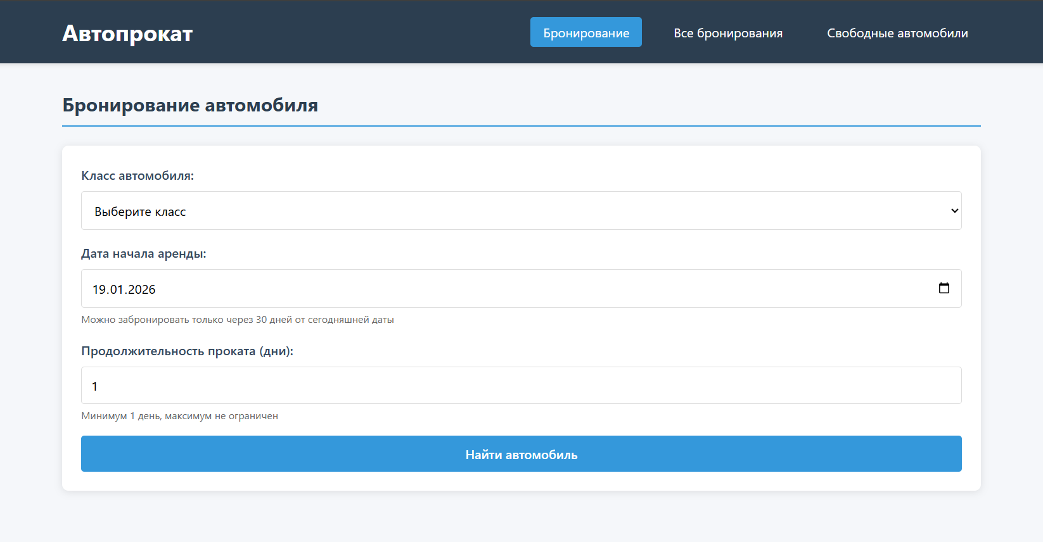
Рисунок Б.1
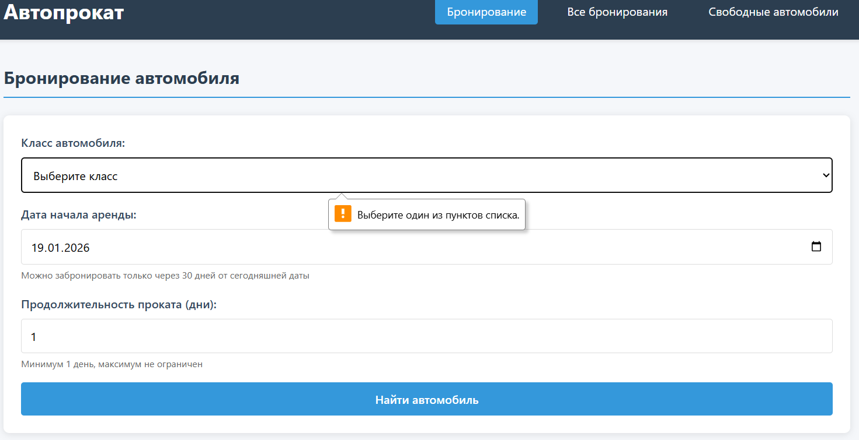
Рисунок Б.2

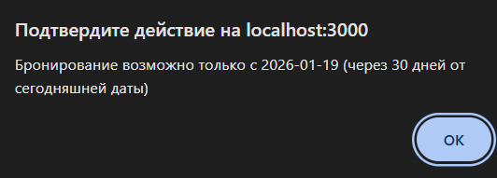
Рисунок Б.3
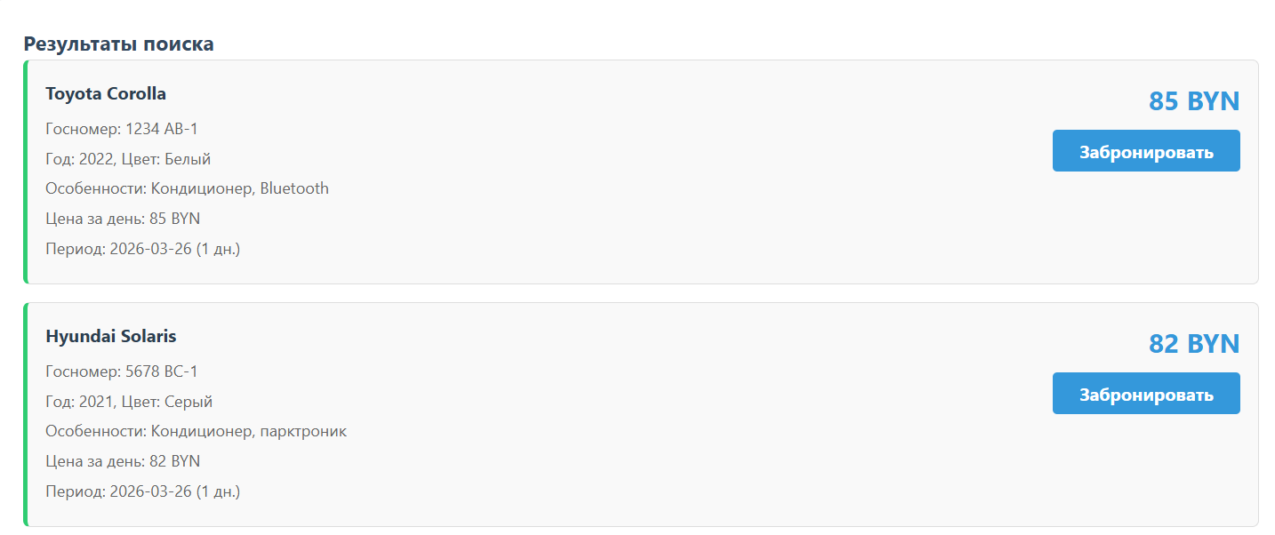
Рисунок Б.4
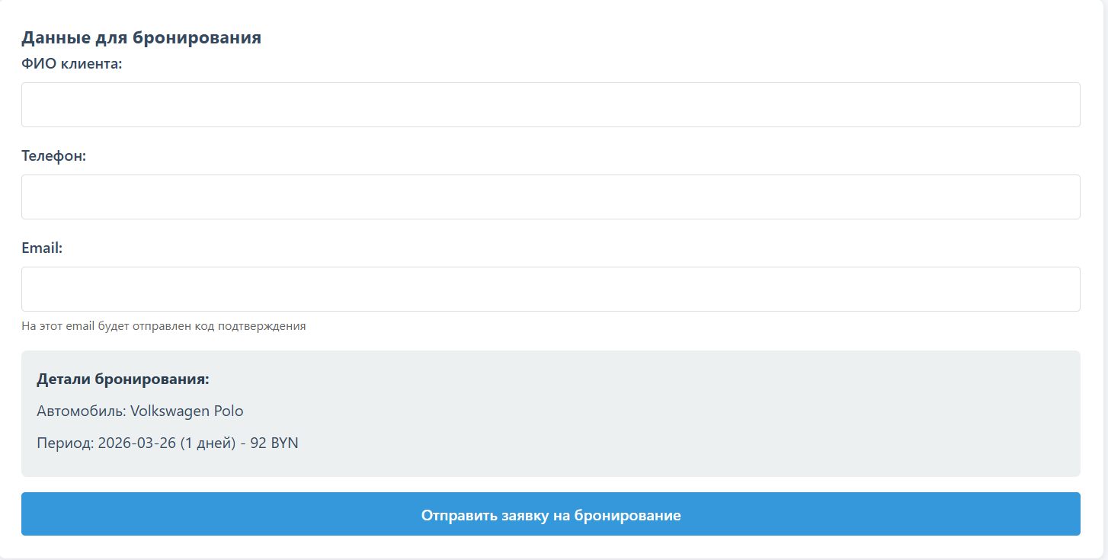
Рисунок Б.5
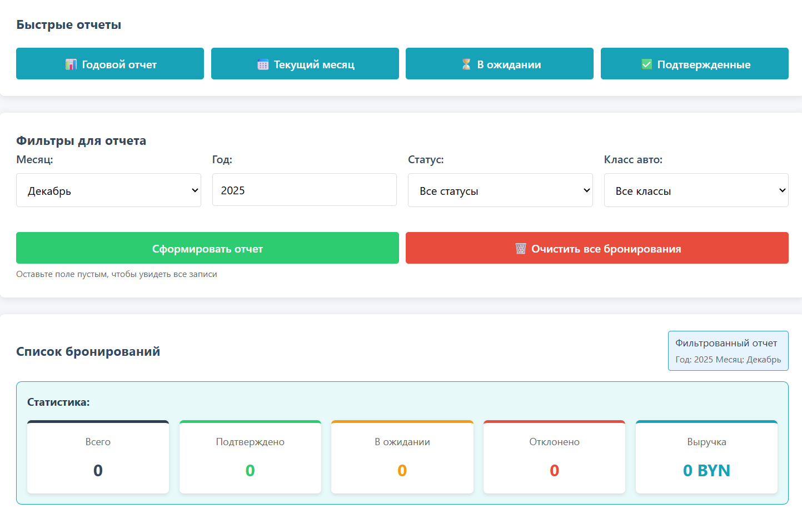
Рисунок Б.6
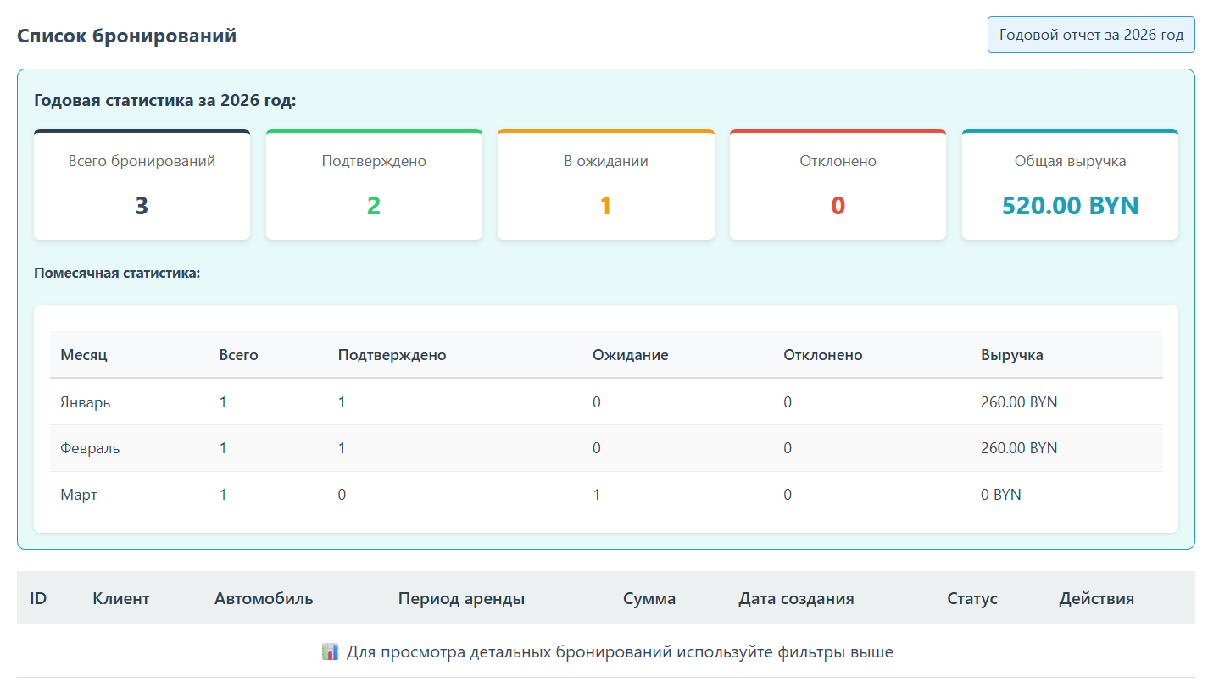
Рисунок Б.7
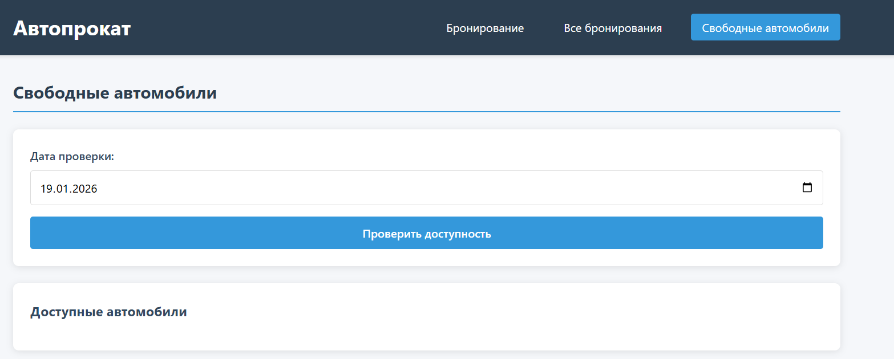
Рисунок Б.8
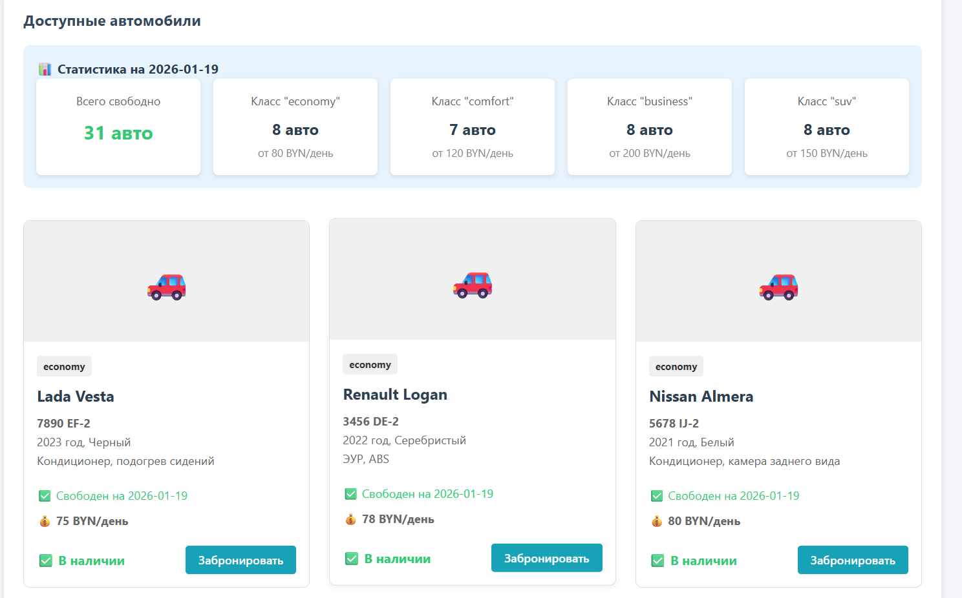
Рисунок Б.9

